Міністерство освіти і науки України КПІ ім. Ігоря Сікорського

Факультет Інформатики та Обчислювальної Технiки

**ЗВІТ**

**до лабораторної роботи №5 з модуля**

**«Основи Front-end технологій»**

|  |  |
| --- | --- |
| Перевірив:  Викладач кафедри ІСТ  ФІОТ  Жереб К.А. | Виконав:  Чаплицький Дарій  ІО-14 |

2023

**JavaScript. «Події. Регулярні вирази»**

**Варіант 3**

1. Вибрати рядок у таблиці 1, номер якого збігається з Вашим варіантом. Для формування форми взяти рядки, які відповідають Вашому варіанту таблиці 2.

З отриманої інформації сформувати форму. За допомогою регулярних виразів JS виконати перевірку валідності введеної інформації. Якщо все правильно – вивести введену інформацію в окремому вікні, якщо є помилки – виділити рядки, які містять помилку.



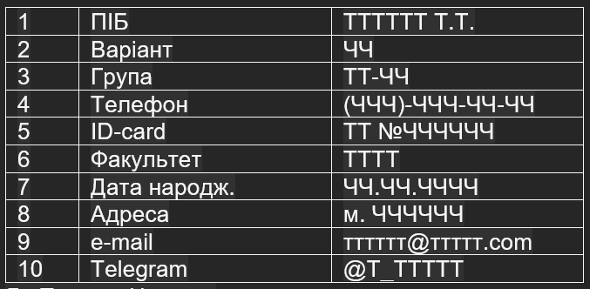

1. Створити таблицю розміром (6х6). Клітинки таблиці заповнюються послідовно номерами від 1 до 36 по рядках. При наведенні на клітинку, що відповідає номеру варіанта виконується зміна кольору на випадковий, при Click на ній - зміна кольору на обраний з палітри, а при dblClick - зміна кольору клітинок головної діагоналі таблиці.

**s**

**Хід Роботи.**

Посилання на проект в гіт-хаб: [посилання](https://github.com/DoveFoke/FE-basics/tree/main/lab5)

Посилання на створений сайт: [посилання](https://dovefoke.github.io/FE-basics/lab5/index.html)

**Висновок:** в ході роботи ми познайомились з подіями та регулярними виразами в JavaScript.